1. 安装说明
- rom版本说明
电梯版本
- 手机及版本要求
应用 | apk | 安装
memory | 见ftp：/tool/wifi/0625/app-obric-debug.apk | - adb push app-obric-debug.apk /system/app/MemoryData/MemoryData.apk && adb shell killall com.obric.memorydata  - adb shell pm clear com.obric.memorydata  - adb reboot
CAE | 见ftp：/tool/wifi/0625/Cae.apk | - adb push Cae.apk /system/priv-app/Cae/  - adb reboot
- 硬件要求：使用新硬件的DVT机器

活动一：进出家\公司预测准确度回归

1. 测试步骤
- 家/公司位置学习：可以手动设置见手动设置章节，正常情况需带回家上班随时带着测试机，正常连接家和公司的wifi, 最快1天学习完成
- 家/公司门位置学习：需要出门前确认WiFi以连接，正常进出门即可，连续学习时需要wifi断连1min后再进门，进门连上Wifi超过1min再出门
- 模型预测结果判定：当用户真实出门后并且模型能够识别到，会通过弹窗的形式通知用户，用户判断识别结果是否正常即可

2. 用户判定界面
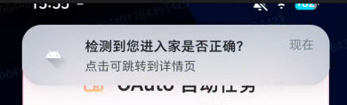  第一步：收到如上弹窗，点击弹窗 | 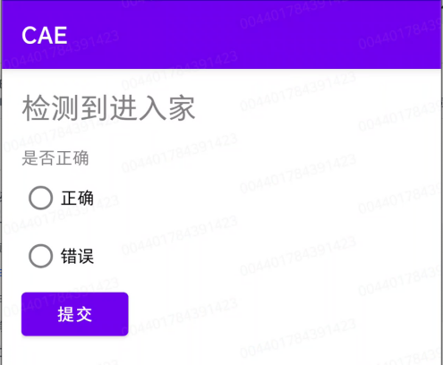  第二步：根据上述文字，做出选择和提交反馈 | 录屏见FTP:/tool/wifi/0625/Screen_recording_20250616_155449.mp4

3. 前期准备（仅开发关注）
- 家、公司快速学习打开
- 快速学习开关打开
- WiFi scan优化
- 模型优化
- 云推打开通知功能
- 云推打开埋点上报功能

活动二：场景数据采集

1. 测试步骤
- 找到测试场景，如：地铁、高铁等
- 点击开始记录：桌面->CAE->选择测试场景—>点击数据采集按钮
- 测试：在所在测试环境中正常活动即可，最好保持屏幕亮屏
- 停止记录并上传记录：当完成测试后点击
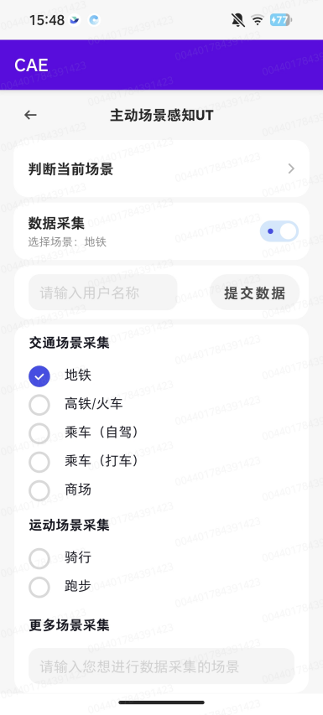  开始测试，选择场景->点击数据采集开关 | 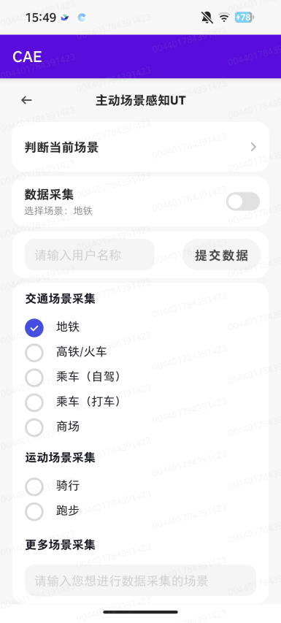  停止测试，关闭数据采集按钮 | 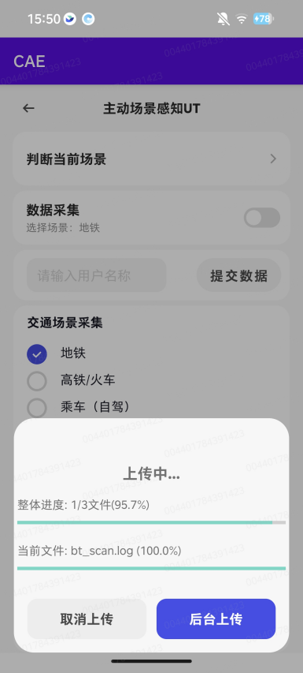  点击提交数据按钮，将数据上传到服务器，可以输入用户名或备注内容

手动设置方法（正常情况不需要）
- 打开预测通知：adb shell settings put global cae_user_feedback_predict_switch 1
- 设置家、公司位置：桌面->MemD-调试->"设置当前位置为家的位置"/"设置当前位置为公司的位置"
- 更新模型算法：桌面->MemD-调试->打开调试页面->算法包DEBUG页面->更新所有算法包
- 设置快速学习（学习家门场景）：桌面->MemD-调试->打开感知数据页面->快速学习

查看是否学习完成
桌面->MeMD-调试->打开感知数据页面—>到/离家、公司预测结—>有显示结果如下图就是成功了
